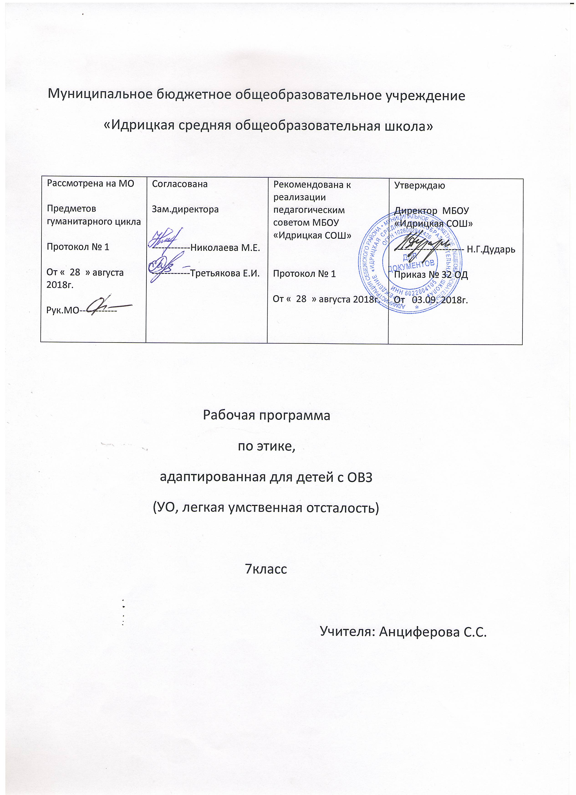

ПОЯСНИТЕЛЬНАЯ ЗАПИСКА
Научить умственно отсталого ребенка производить сознательную самооценку своих поступков и себя как личности - одна из основных задач нового предмета «Этика». Обучение учащихся специальной (коррекционной) школы VIII вида элементарным сведениям о правилах взаимоотношений между людьми, принятых в обществе, их направленная ориентация на высокие эталоны нравственности и личные характеристики человека, такие, как справедливость, совесть, долг, ответственность и др., является основным смыслом учебно-воспитательного процесса.
Формирование практических действий, реальных дел, необходимых для устойчивого поведения подростков с умственной отсталостью, - одна из ведущих задач всей системы коррекционной работы в школе.
Введение названного предмета в учебный план школы направлено на развитие социального опыта, а также когнитивной и эмоциональной сферы учащихся. Специфические особенности развития личности умственно отсталых детей требуют знания учителем их индивидуальных черт характера, интересов, наклонностей, при гуманном и уважительном отношении к каждому учащемуся.
ЦЕЛИ И ЗАДАЧИ КУРСА
Цель: способствовать формированию у учащихся пониманию самого себя, умению правильно строить отношения с товарищами.
Задачи:
- формировать теоретические знания о человеке, дружбе и товариществе;
- повышать компетенцию в области знаний индивидуально-личностных качеств человека;
- воспитывать высоконравственные межличностные отношения.
Реализация программы курса предполагает учет следующих принципов:
- Гуманистический характер взаимодействия между педагогом и учащимися;
- Использование проблемного обучения за счет привлечения учащихся к обсуждению проблем, заявленных преподавателем и учащимися;
- Учащимся на каждом шагу предлагаются для усвоения подлинные, прочно установленные наукой знания;
- Соблюдение системы и последовательности предлагаемого материала;
- Учет объема накопленных знаний, умений и навыков учащихся, их возрастных и индивидуальных особенностей;
- Возможность закрепления полученных знаний на практических занятиях, связь с жизнью.
Предлагаемый учебный курс с общим названием «Этика» является по своему содержанию интегрированным, но его основное понятийное ядро - нравственно-этические знания. Помимо собственно этических категорий, в него включены элементы психологии, права, истории, литературы, без которых невозможно достаточно полно усвоить систему нравственно-этических понятий, осуществить комплексный подход к формированию сознания и личности в целом.
Главное в работе учителя по данной программе - три основных содержательных направления:
• знакомство со свойствами и особенностями человеческой личности, понимание своего «Я»;
• на основе анализа собственных ощущений, размышлений, примеров поведения научить подростка понимать особенности окружающих его людей, уметь объяснять их действия и поступки для коммуникации и взаимодействия с окружением: сверстниками, педагогами, родителями и др.;
• системное и последовательное изучение истоков и причин возникновения социальных норм поведения человека, добиваясь понимания законов и правил, принятых в общении между людьми в самых разнообразных ситуациях.
Такая система отбора в изложении учебного материала представляется наиболее оптимальной и доступной для умственно отсталых учащихся.
Учитывая особенности мышления данной категории детей, учителю не следует добиваться решения таких задач, которые лежат в области сложных психологических категорий, и что особенно важно - не навязывать стереотипные представления о том, что «это хорошо, а это плохо». Наиболее приемлемый путь - ставить перед учащимися те или иные задачи нравственного содержания, решение которых может зависеть от многих обстоятельств. Поэтому, с одной стороны, обстоятельства должны быть смоделированы для анализа, а с другой - предоставлен возможный выбор поведения, помогающий избежать неблагоприятных последствий.
Цель данного учебного предмета - достижение практической целесообразности формирования нравственных представлений, их прогнозирование и реализация в непосредственном опыте учащихся. Такой подход исключает заучивание правил, отчеты учащихся и другие требования дидактического порядка.
По сути, уроки этики - это практикум по жизневедению, обращенный к сознанию учащихся, к тому, как развивающаяся личность понимает правила социального общения и поведения. Для учителя очень важно не навязывать своего мнения, а косвенно подводить учащихся к приемлемым выводам и оценкам.
Виды занятий:
- Урок-лекция. Преимущество этого урока в том, что он отличается четкостью, логичностью. Недостатком является неучастие учеников: им предлагается принять к сведению определенную информацию, их мнение об этой информации и то, насколько близко они ее принимают, - неизвестно.
- Урок-беседа. Его преимущество в наличии обратной связи, активности учеников, доверительности. Недостатком является относительно малый объем информации, который можно вместить в одну беседу, а также избыточная эмоциональность, порой даже неуправляемая.
- Урок-консультация. Приглашение специалистов – врач, юрист, психолог. Профессионально грамотную консультацию специалиста ничем заменить нельзя. Рекомендуется учет владения специалистами педагогических навыков.
- Открытый урок. Не рекомендуется присутствие посторонних в силу специфичности курса. Эффективен, когда приглашаются родители учеников. В этом случае одновременно идет воспитание и учеников, и родителей, тем самым несколько корректируются семейные взаимоотношения.
- Практические занятия - проводятся в форме упражнений, тестов, тренингов, предназначены для овладения учащимися навыками решения задач, связанных с семейными отношениями; для полного проявления личности каждого учащегося, необходимого для их самосознания и саморазвития.
Особое место в курсе этики и психологии семейной жизни занимает последний урок. В конце курса нет экзамена, зачета, нет даже контрольной работы; приходит срок, заканчивается учебный год, заканчивается преподавание этики и психологии семейной жизни. Совместно с учениками учитель определяет форму последнего урока, желание учеников учитывается в первую очередь. Цель урока – подведение итогов. Рекомендуется готовиться заранее – за месяц, полтора.
Как было указано, специфика обучения детей с умственной недостаточностью не дает возможности говорить о высоком уровне нравственного сознания, именно поэтому возникают сложности по воспитанию устойчивых черт поведения из-за неумения учащихся переносить нравственные эталоны на свое «Я».
В этой связи специфика содержания учебного материала и ограниченные возможности учащихся требуют от учителя тщательной подготовки к каждому уроку (занятию). При обсуждении тех или иных понятий задача учителя - максимально конкретизировать предлагаемый материал, выделить в нем ведущие идеи, раскрывая логику их взаимосвязей. Очень важно, чтобы материал был доступным, наглядным, запоминающимся и эмоционально насыщенным. Для этого учащиеся должны принимать самое непосредственное участие в ходе обсуждений и анализа предлагаемой темы (проблемы). Учитель должен всячески преобразовывать пассивное слушание в дискуссию, обсуждение. Следует постоянно опираться на жизненный опыт детей, направлять их мысль на многообразие проявлений свойств человека в различных ситуациях жизни. Весь этот процесс должен организовываться, планироваться и направляться учителем. Существенным дополнением к урокам по этике могут стать результаты педагогических наблюдений за поведением учащихся, их взаимоотношениями, изучение реакции детей на разнообразные поступки товарищей, оценку своих поступков, а также ценностные ориентиры, на которые они указывают, но пользоваться открыто такими наблюдениями в ходе занятий нужно осторожно, корректно, объективно.
Основная идея, которую учитель призван донести до сознания учащихся в ходе работы по программе «Этика», определяется золотым правилом нравственности: поступай по отношению к другим так, как ты хотел бы, чтобы они поступали по отношению к тебе, т. е. основу морали составляет потребность относиться к другим людям как к самому себе, совершенствовать себя через уважение и возвышение других людей. Необходимо убеждать детей в том, что все люди равны в их стремлении к счастью, сохранению достоинства, что каждый человек должен предъявлять к себе такие же требования, какие он предъявляет к другим. Люди могут совершать ошибки, но они не должны нести беду и горе окружающим.
Курс «Этика» проводится в 7 классе 1 ч в неделю.
Количество часов, отведенных для изучения той или иной конкретной темы, - примерное, оно может быть изменено учителем в зависимости от специфики работы в каждом конкретном классе. Последовательность в изучении материала необходимо соблюдать в соответствии с программой, так как каждая из тем содержит понятия, необходимые для изучения последующего материала.
Работа по программе предполагает использование разнообразного наглядного материала: таблиц, схем, рисунков, сюжетных картин, фрагментов кинофильмов, а также выполнение ряда практических заданий: ответы на вопросы учителя по теме, работа с простейшими психологическими тестами, деловые игры, драматизация, практические упражнения в ходе изучения правил поведения и этикета, как особо нормированных требований общества к человеку в обществе.

ТРЕБОВАНИЯ К УРОВНЮ ПОДГОТОВКИ ОБУЧАЮЩИХСЯ
Учащиеся должны иметь представление:
- о культуре общения;
- о способах общения с различными людьми;
- о понятиях «этика», «человек», «личность», «дружба», «конфликт»;
- об этапах развития человека;
- о возможных причинах конфликтов;
- об основе дружеских отношений.

Учащиеся должны знать:
- нормы и правила поведения;
- способы преодоления отрицательных чувств;
- варианты выхода из конфликтной ситуации;
- ситуации и обстоятельства, взаимоотношений со сверстниками.

Учащиеся должны уметь:
- правильно вести себя с различными людьми;
- правильно выбирать стратегию выхода из конфликтных ситуаций;
- адекватно оценивать свои качества и способности.
КРИТЕРИИ И НОРМЫ ОЦЕНКИ ЗНАНИЙ ОБУЧАЮЩИХСЯ
- устный опрос;
- практическая работа;
- тестирование;
- анализ текста;
- творческая работа (реферат, сообщение, доклад и т.д.);

